

Комиссия ірі кәсіпкерлер субъектілеріне қолдау көрсету (қаржылық) және индустриальдық инфрақұрылымдар жобаларын іске асыру барысын талқылады

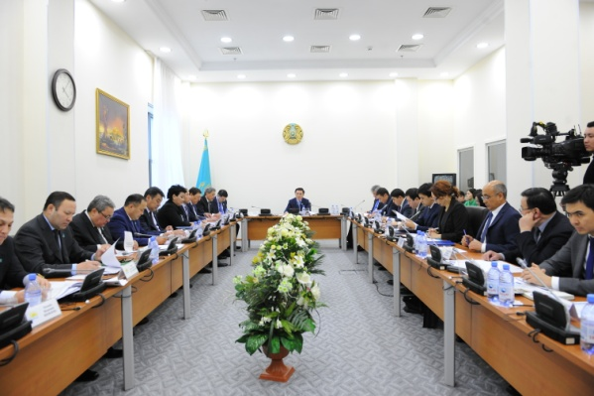

2017 жылғы 19 қаңтарда Қазақстан Республикасы Парламенті Мәжілісінің ғимаратында «Нұр Отан» партиясының Қазақстан Республикасы Парламенті Мәжілісіндегі Фракциясы жанындағы Қазақстан Республикасының Ұлттық Қорынан бөлінетін қаражаттың және бюджеттік қаражаттың мақсатты және тиімді жұмсалуына бақылау жүргізу жөніндегі «Индустриалық, энергетикалық инфрақұрылымды дамыту, шағын және орта бизнес пен іскерлік белсенділікті қолдау» бағыты бойынша комиссияның «Қазақстанның даму банкі» АҚ арқылы ірі кәсіпкерлер субъектілеріне қолдау көрсету (қаржылық) және индустриальдық инфрақұрылымдар жобаларын іске асыру барысы туралы» тақырыпта отырысы өтті.
Комиссия отырысына төрағалық етуші Комиссия басшысы – Қазақстан Республикасы Парламенті Мәжілісінің Экономикалық реформа және өңірлік даму комитетінің төрағасы Сабильянов Н.С.
Комиссия отырысына Қазақстан Республикасы Парламенті Мәжілісінің депутаттары-Комиссия мүшелері, «Нұр Отан» партиясының Орталық аппаратының, «Бәйтерек» ҰБХ» АҚ-ның, «Самұрық-Қазына» ҰӘҚ» АҚ-ның, «Қазақстан темір жолы» ұлттық компаниясы» АҚ-ның, «Хоргос-Шығыс қақпа» АЭА басқарушы компаниясы» АҚ-ның, «KTZ Express» АҚ-ның, «Қазақстанның даму банкі» АҚ-ның, «Бірлескен химиялық компания» ЖШС-нің, «Karabatan Utility Solutions» ЖШС-нің және бұқаралық ақпарат құралдарының өкілдері қатысты.
Комиссия отырысын ашқан Комиссия басшысы – Қазақстан Республикасы Парламенті Мәжілісінің Экономикалық реформа және өңірлік даму комитетінің төрағасы Нұртай Сабильянов «Нұрлы жол» бағдарламасы шеңберінде екі индустриальдық жоба қарастырылғанына тоқталып өтті.
1-ші жоба. Атырау облысында құрылысы салынып жатқан «Ұлттық индустриальдық мұнай-химиялық технопаркі» АЭА, жалпы құны – 233 млрд. теңге. Республикалық бюджеттен 2014-2015 жылдары 93 млрд теңге қаражат бөлінген. 2016 жылы 10 млрд теңге бөлу қарастырылған.
2-ші жоба. «Хоргос-Шығыс қақпасы» АЭА инфрақұрылымдар объектілерін құрылысын салу. Жадпы құны 83,3 млрд теңге, оның 36,8 млрд теңгесі Ұлттық қордан бөлінген. 2014 жылы – 24,5 млрд теңге, 2015 жылы – 12,3 млрд теңге. Ірі кәсіпкерлерлік субъектілеріне Қазақстан Республикасының даму банкі арқылы қолдау көрсету мақсатында Қазақстан Республикасы Үкіметінің 2014 жылғы 5 желтоқсандағы №1276 және 2015 жылғы 11 наурыздағы №124 қаулыларына сәйкес –әрбір траншы 50 млрд теңге болатын екі траншпен 100 млрд теңге қарыс қаражаты бөлінді.
2016 жылғы 1 желтоқсандағы жағдай бойынша ІКС өңдеу өндірісіндегі жалпы құны 50230,8 млн. теңге болатын 37 жобасы екінші деңгейдегі 13 банк арқылы қаржыландырылды.
Екінші транш бойынша - ІКС өңдеу өндірісіндегі жалпы құны 53 048 млн. теңге болатын 55 жобасы екінші деңгейдегі 12 банк арқылы қаржыландырылды.
Тақырып бойынша баяндаманы «Бәйтерек» ҰБХ» АҚ-ы Басқарма Төрағасының орынбасары Е. Хамитов және «Самұрық-Қазына» ҰӘҚ» АҚ-ның Қазақстан Республикасының Үкіметімен өзара әрекет жасау жөніндегі басқарушы директоры Н.Рахметов жасады.
Талқыланған мәселелерге қатысты Комиссия тиісті ұсынымдар қабылдады.

